Наш уголок театра
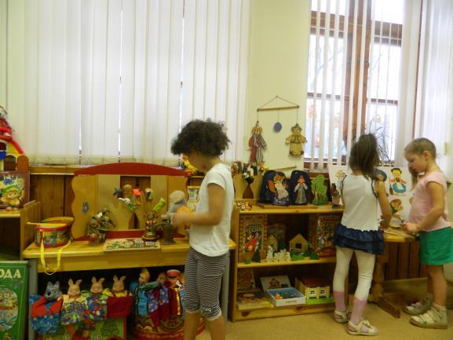
В нашей группе прекрасный уголок по театрализованной деятельности.
Дети самые большие выдумщики, они придумывают и верят в чудеса, в их сюжетах всегда счастливый конец. Увлеченность детей театрализованной игрой, их внутренний комфорт, раскованность помогает ребёнку раскрыть свой внутренний мир. Дети любят фантазировать и перевоплощаться в разные образы. Наш уголок театра помогает детям найти способ реализовать себя. Часто робкий малыш, примеряя шапочку Волка, начинает уверенно разговаривать со сверстниками и взрослыми, рассказывая о том, какой он смелый и сильный. А капризная, непоседливая девчушка, играя Дюймовочку, старается быть нежной, ласковой и внимательной к окружающим.
Дети очень любят уголок театра. В нём разные виды театра: теневой, плоскостной, театр на варежках, ложках, кубиках и многие другие. А сколько театральных костюмов! Можно сыграть и короля, уверенно отдавая приказы своим подчинённым, и Красную Шапочку, и трёх поросят, и бойкого Буратино. В нашей группе стало традицией показывать небольшой спектакль в конце каждого месяца. Дети сами выбирают сказку, готовят костюмы, атрибуты. Вот так и пополняем свой творческий уголок театра. Часто ребята разыгрывают свои жизненные ситуации, используя различные виды театра. Например, хочется с кем – то помириться или вместе поиграть, можно прибегнуть к помощи Незнайки. Персонаж добрый, главное найти нужные слова: «Прости, я ж Незнайка, не подумал, что обидное сказал». Сразу всем веселее становится.
Театрализованная игра учит детей быть творческими личностями, способными к восприятию новизны, умению импровизировать, что является важным компонентом их дальнейшей жизни.
Приходите к нам в гости! Поиграем вместе в нашем уголке театра!

